Артикуляционный уклад звуков
Смычно-взрывные согласные – [п], [п‘], [б], [б‘], [т], [т‘], [д], [д‘], [к], [к‘], [г], [г‘].

Правила построения артикуляционного аппарата  при произнесении звука | Схема артикуляционного уклада
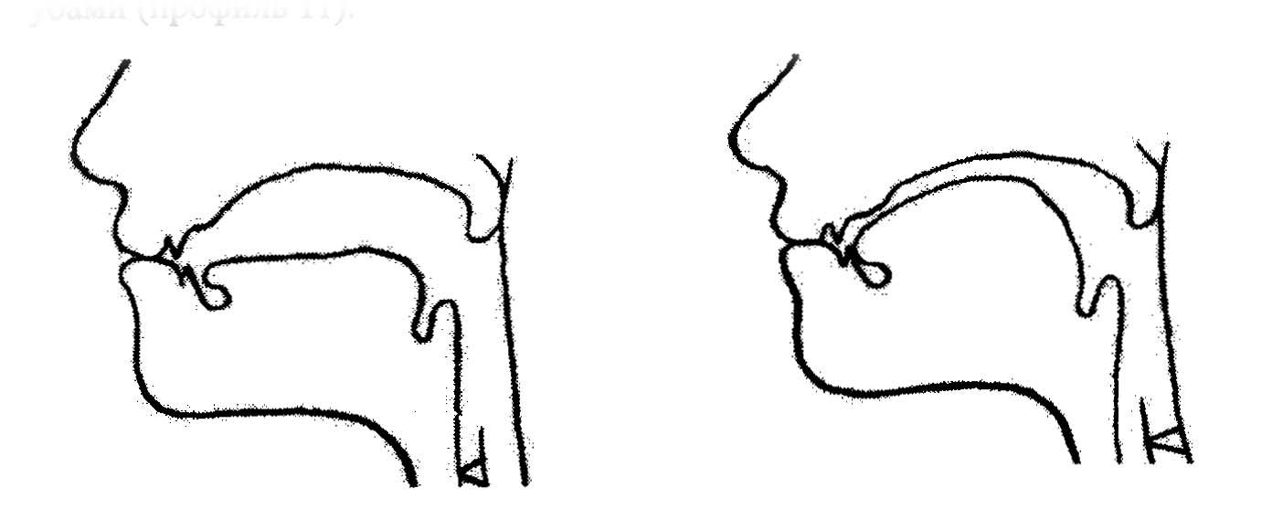

Звук «П» Звук «Пʼ»
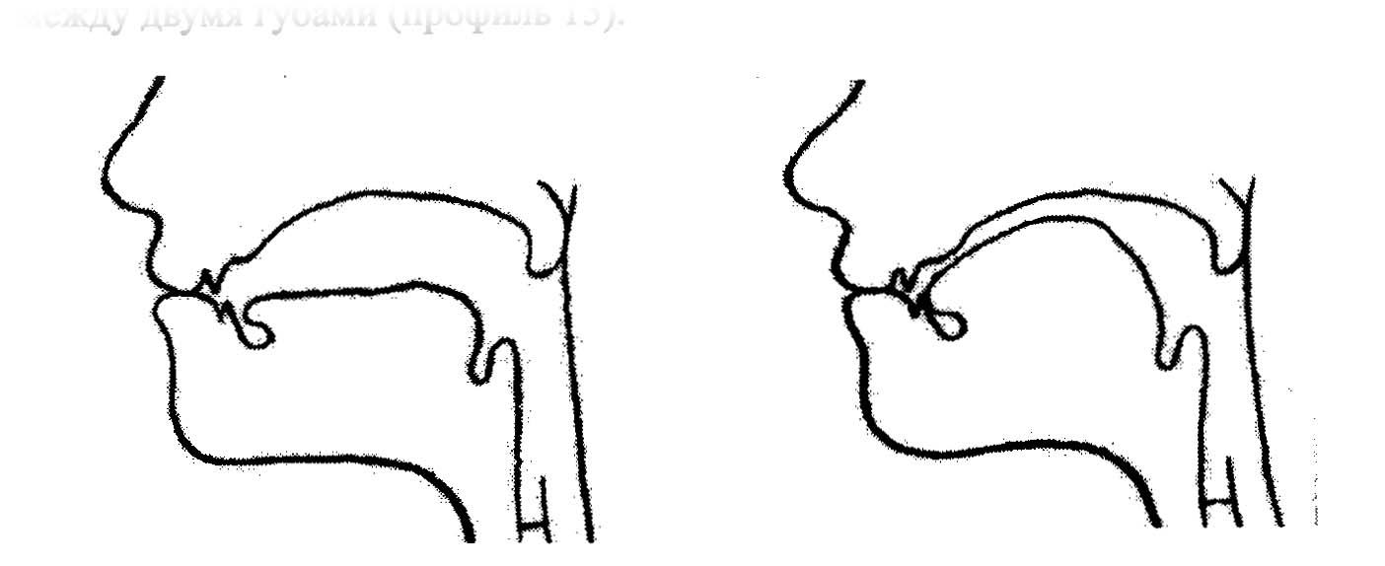

Звук «Б» Звук «Бʼ»
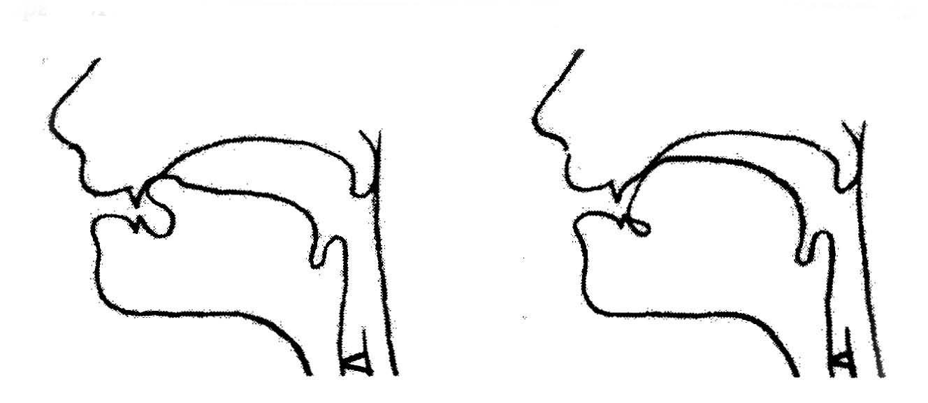

Звук «Т» Звук «Тʼ»
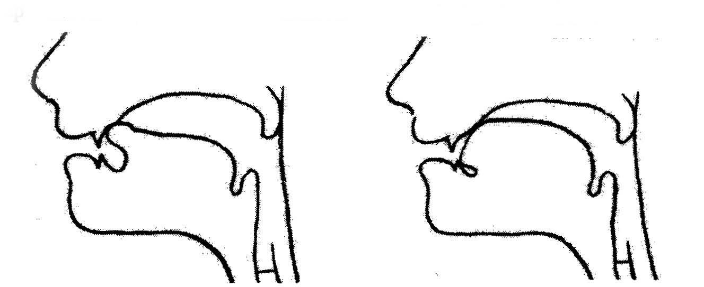

Звук «Д» Звук «Дʼ»
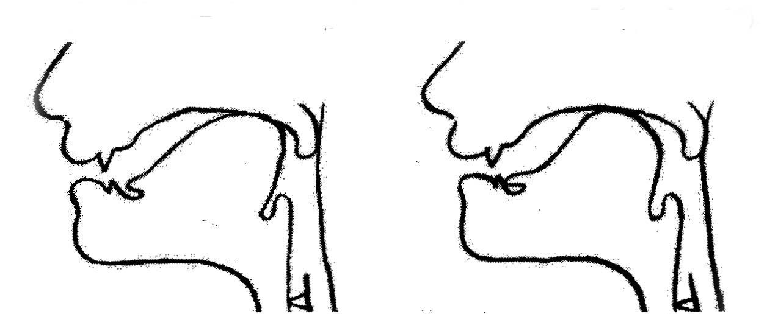

Звук «К» Звук «Кʼ»
 | Звук «Г» Звук «Гʼ»

Щелевые (фрикативные) – [ф], [ф‘], [в], [в‘], [с], [с‘], [з], [з‘], [ш], [ж], [щ], [й], [х], [х‘].

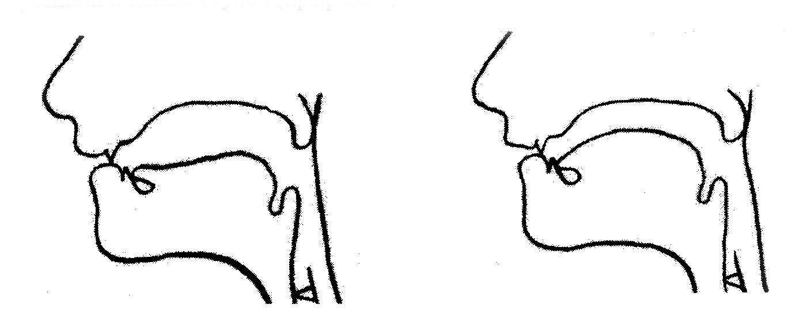
Звук «Ф» Звук «Фʼ»
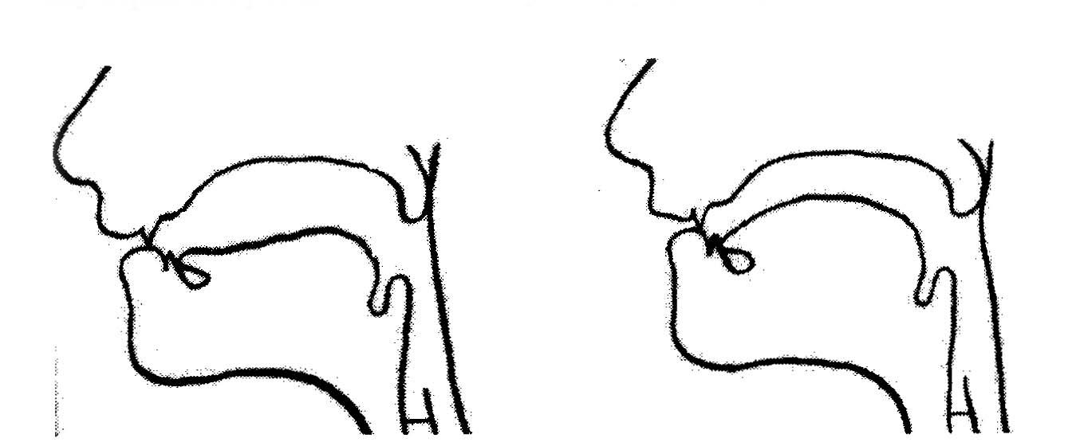
Звук «В» Звук «Вʼ»
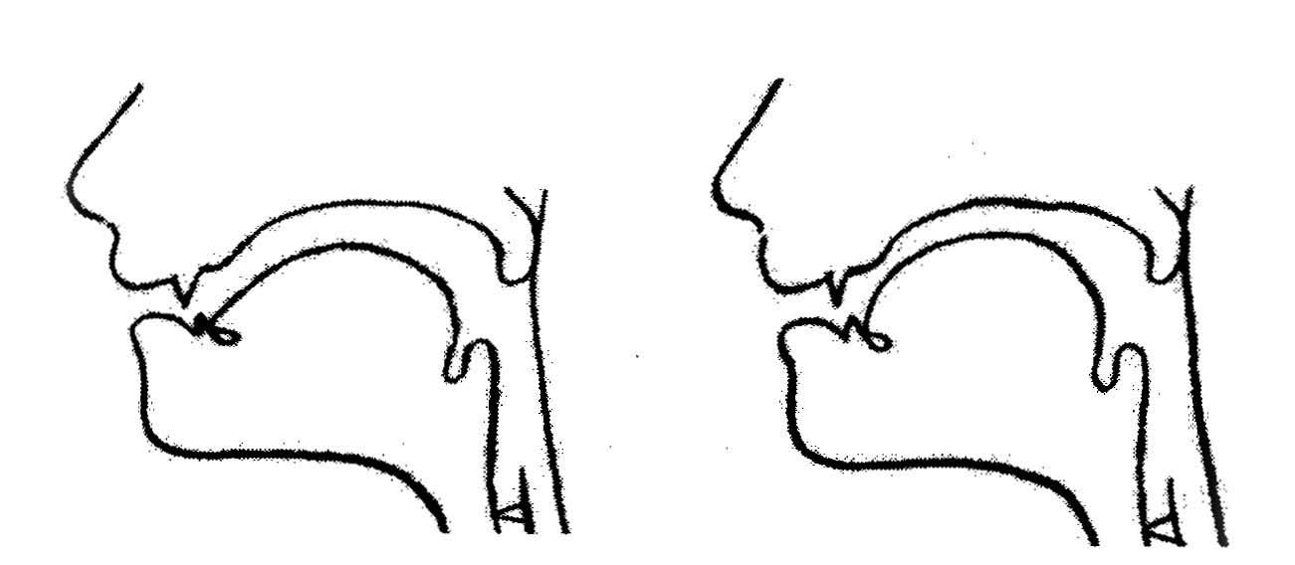
Звук «С» Звук «Сʼ»
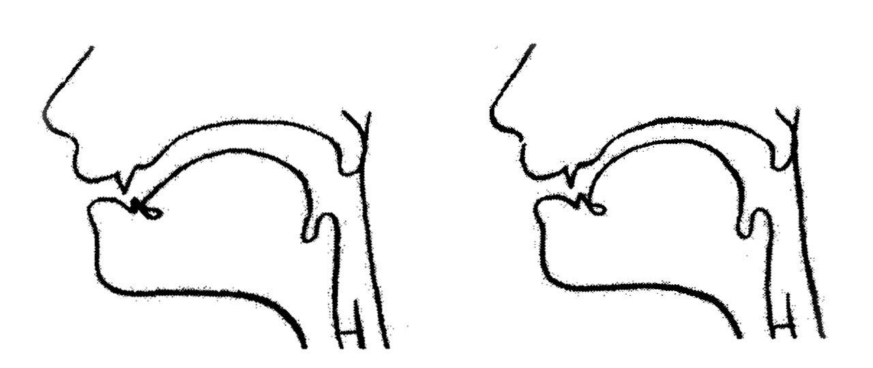
Звук « З» Звук «Зʼ»

Звук «Ш»

Звук «Щ»

 | Звук «Ж»
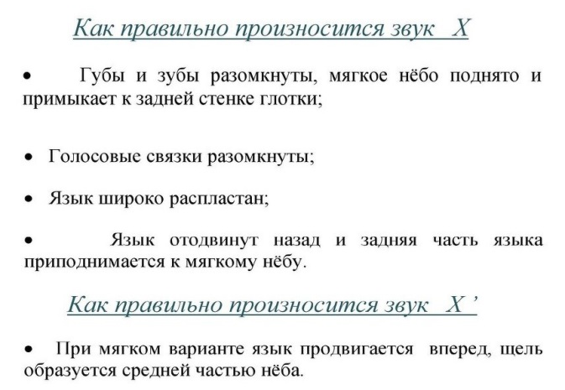 | 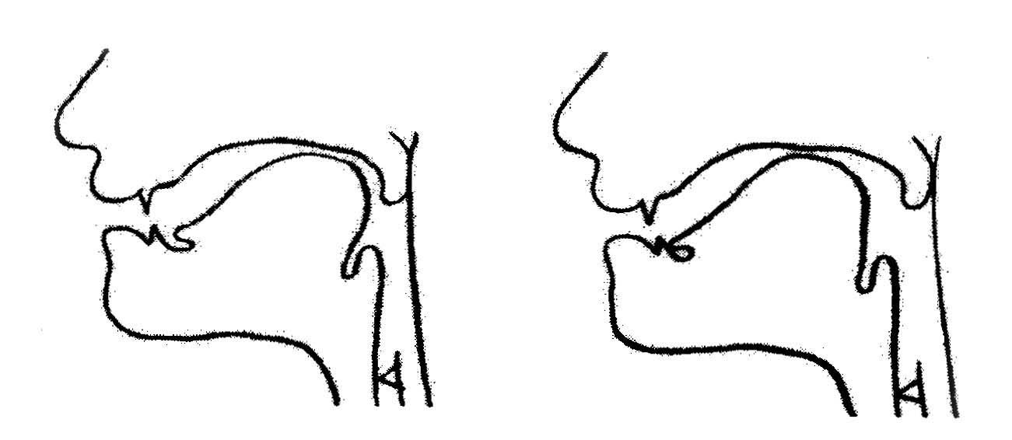  Звук « Х» Звук «Хʼ»
Как правильно произносить звук Й  - Губы в улыбке;  - Кончик языка за нижними зубами;  - Средняя часть спинки языка образует щель с твёрдым нёбом;  - Голосовые связки сомкнуты и вибрируют | Звук «Й»

Смычно-щелевые (аффрикаты) – [ц], [ч].
 | Звук «Ц»
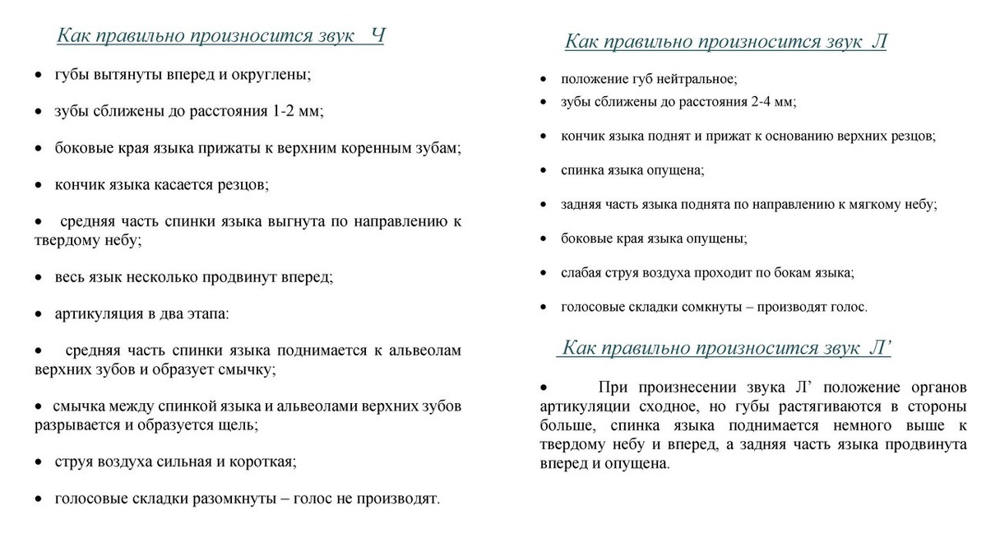 | Звук «Ц»

Дрожащие (вибранты) – [р], [р‘].
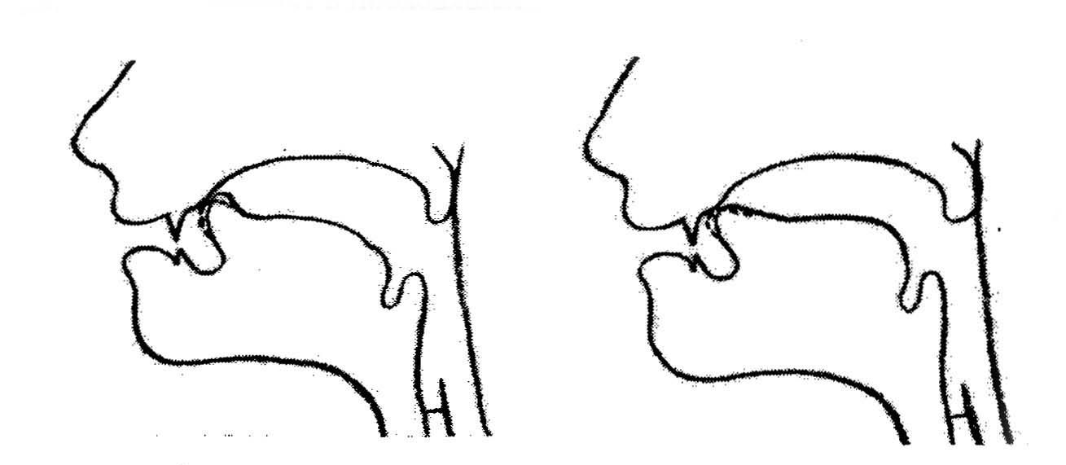
Звук « Р» Звук «Рʼ»

Смычно-проходные – [м], [м‘], [н], [н‘], [л], [л‘].
Звук « М» Звук «Мʼ»
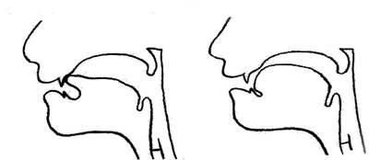
Звук « Н» Звук «Нʼ»
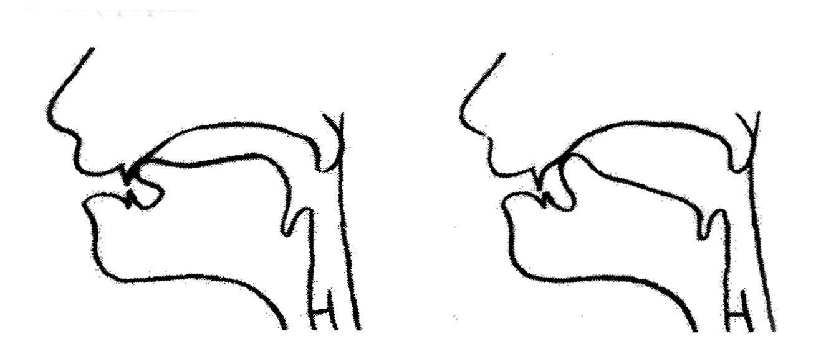
Звук « Л» Звук «Лʼ»

